Bac S - Sujet de SVT - Session 2011 - Réunion

1ère PARTIE : Restitution des connaissances (8 points).

IMMUNOLOGIE

Expliquez les mécanismes conduisant à l'effondrement progressif de l'ensemble des défenses immunitaires lors de la phase symptomatique d’une infection par le virus du SIDA.

Votre réponse, qui inclura une introduction, un développement structuré et une conclusion sera illustrée de schéma(s).

2ème PARTIE - Exercice 1 - Pratique des raisonnements scientifiques - Exploitation d'un document (3 points).

STABILITÉ ET VARIABILITÉ DES GÉNOMES ET ÉVOLUTION

La majorité des drosophiles a les yeux rouges mais il existe plusieurs variations de cette couleur dans les populations.

On formule l’hypothèse que la couleur rouge des yeux est gouvernée par un seul gène. À partir des informations extraites du document, validez ou invalidez cette hypothèse.

Document : croisements entre drosophiles aux yeux rouges.

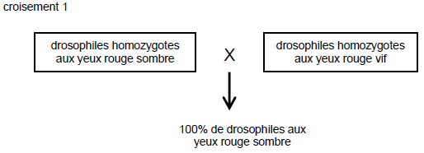

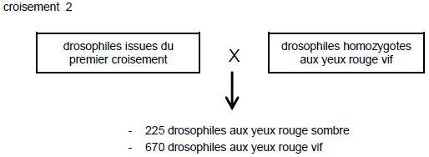
2ème PARTIE - Exercice 2 - Résoudre un problème scientifique (Enseignement Obligatoire). 5 points.

LA CONVERGENCE LITHOSPHÉRIQUE ET SES EFFETS

À partir des informations extraites des documents 1, 2 et 3, mises en relation avec vos connaissances, montrez l’existence d’une subduction dans la région du Makran et déterminez la plaque subduite et la plaque chevauchante.

Localisation de la zone étudiée :
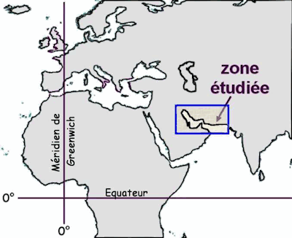

Document 1 : mouvements relatifs de la plaque Eurasie et de la plaque Arabie par rapport à un même repère fixe (d’après Vernant, Cinématique actuelle et dynamique de l’Iran, 2004).

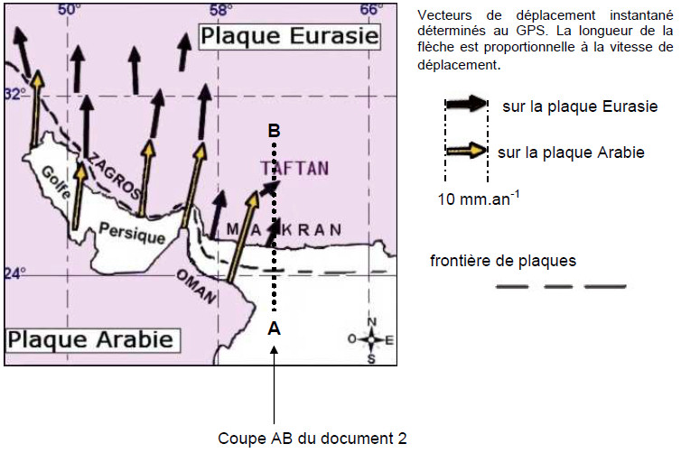
Document 2 : données topographiques et géologiques au niveau de la coupe AB.

2a : profil topographique.
2b : répartition des foyers des séismes (d’après http://neic.usgs.gov/neis/).

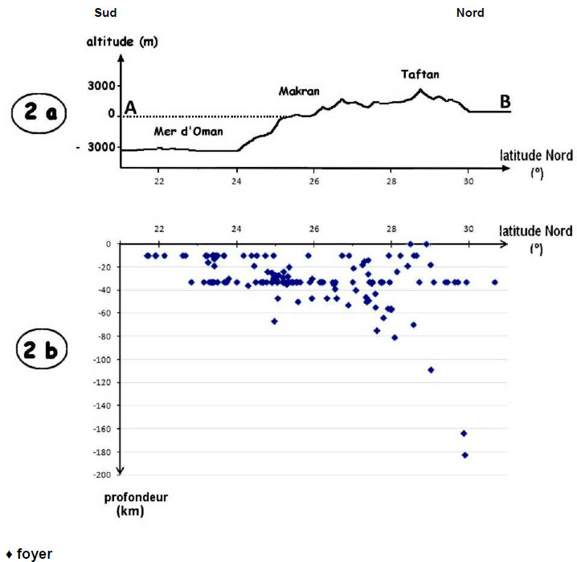

Document 3 : données concernant le volcanisme dans la région (d’après le logiciel Sismolog et www.volcano.si.edu/).
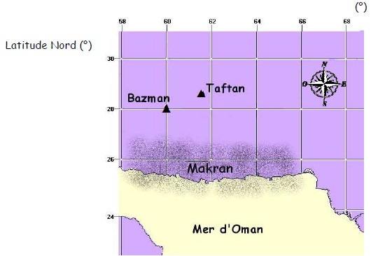

Volcans () | Dernière éruption | Principales roches produites
Bazman | Moins de 10000 ans : activité fumerollienne* actuelle | andésites
Taftan | Moins de 10000 ans : signes d'activités en 1902 et 1993 | andésites

* activité fumerollienne : émission de gaz au niveau de fissures.

2ème PARTIE - Exercice 2 - Résoudre un problème scientifique (Enseignement de spécialité). 5 points.

DU PASSÉ GÉOLOGIQUE À L'ÉVOLUTION FUTURE DE LA PLANÈTE

À partir des informations extraites des documents 1 à 3, mises en relation avec vos connaissances :
- identifiez une variation climatique récente ;
- montrez que cette variation pourrait être attribuée aux activités humaines.

Document 1 : bilans de masse des glaciers répartis dans différentes régions du globe (d’après Francou et Vincent, Les glaciers à l’épreuve du climat, IRD, Belin, 2004).

Différentes méthodes permettent aujourd'hui de mesurer le gain de masse d'un glacier par accumulation des neiges hivernales ainsi que sa perte de masse lors des fontes estivales.
Un bilan de masse est ainsi établi :
- un bilan positif indique que le glacier accumule davantage de glace qu'il n'en perd ;
- un bilan négatif indique au contraire une perte de glace.

Il existe des glaciers sur tous les continents. Leur suivi a commencé vers 1950. Pour quelques uns, comme les glaciers africains, les mesures n'ont débuté qu’en 1978.
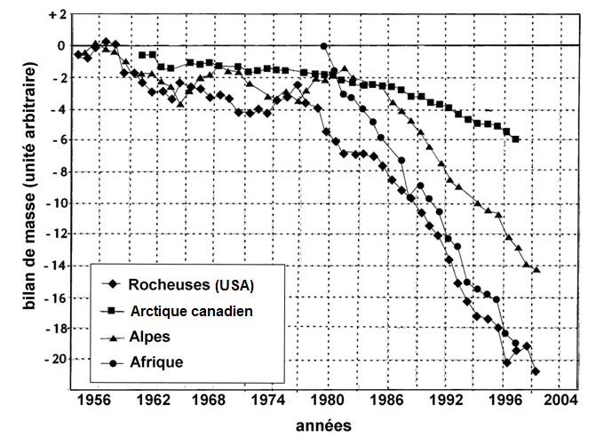

Document 2 : variations de températures mesurées depuis 1860 et températures calculées par simulations (d’après IPPC, 2001).

Depuis 1860, de nombreuses données établies directement ou indirectement ont permis de construire des modèles simulant les modifications de températures liées uniquement aux variations du rayonnement solaire et de l'activité volcanique. Le zéro de référence correspond à la moyenne des températures établies sur la période 1880 - 1920.
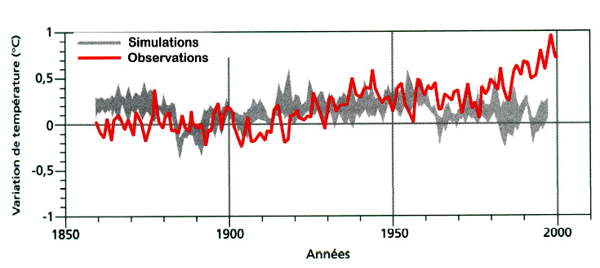

Document 3 : consommation mondiale de combustibles fossiles en Mtep (millions de tonnes équivalent pétrole) depuis 1860 (d’après Jancovici, 2009).

